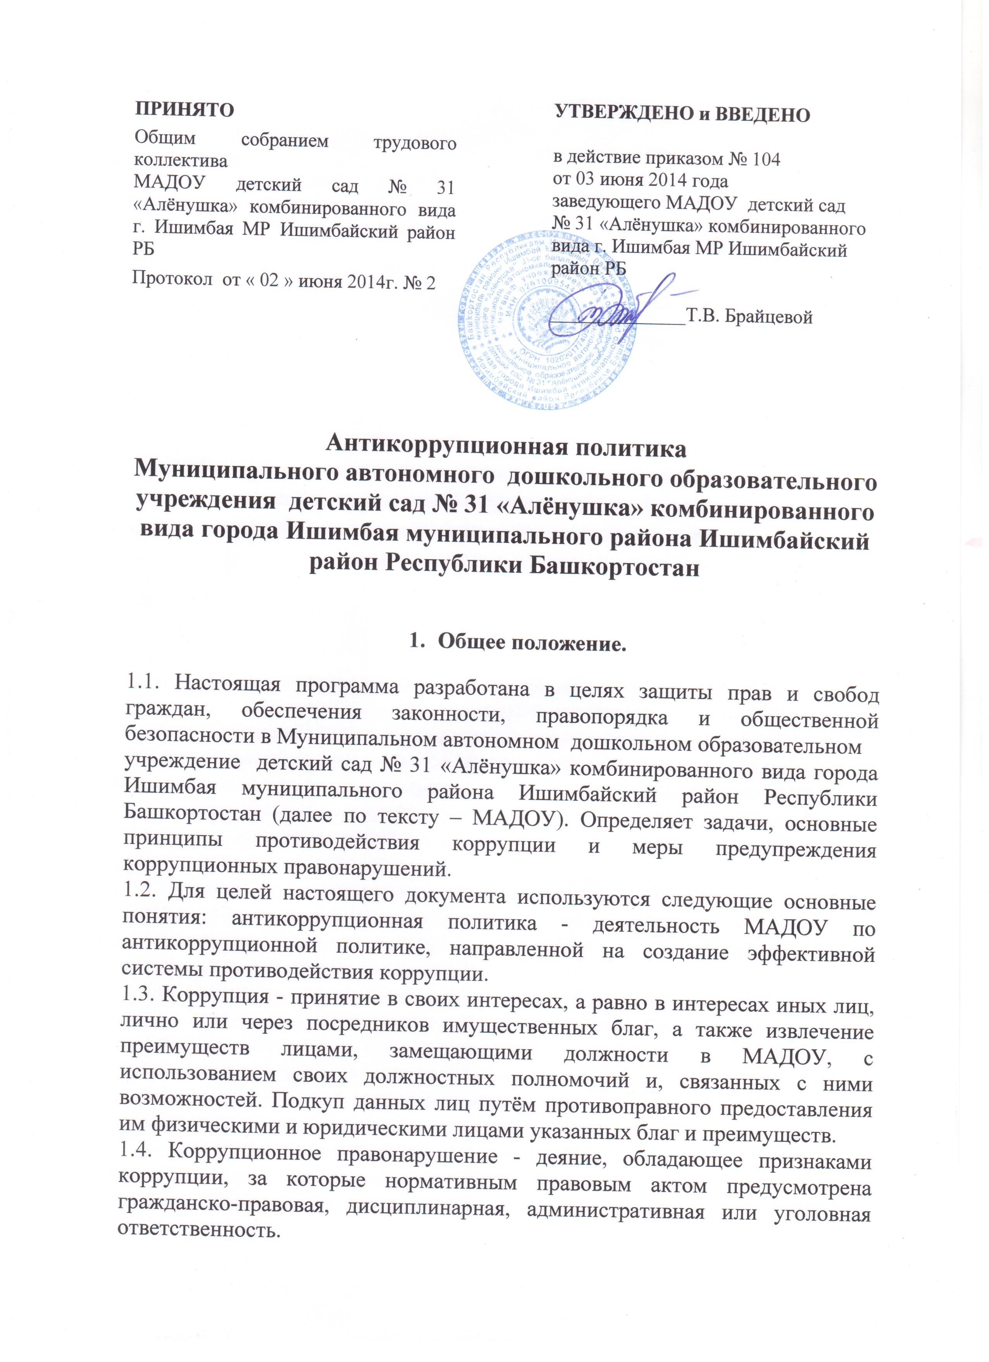

1.5. Коррупционный фактор - явление или совокупность явлений, порождающих коррупционные правонарушения или способствующие их распространению.

1.6. Предупреждение коррупции - деятельность МАДОУ по антикоррупционной политике, направленной на выявление, изучение, ограничение либо устранение явлений, порождающих коррупционные правонарушения или способствующие их распространению.

1.7. Субъекты антикоррупционной политики - общественные или иные организации, уполномоченные в пределах своей компетенции осуществлять противодействие коррупции.

**2. Основные принципы противодействия коррупции.**

2.1. Противодействие коррупции в МАДОУ осуществляется на основе следующих принципов:

* Приоритета профилактических мер, направленных на недопущение формирования причин и условий, порождающих коррупцию;
* Обеспечение чёткой правовой регламентации деятельности, законности и гласности такой деятельности, государственного и общественного контроля над ней;
* Приоритета защиты прав и законных интересов физических и юридических лиц;
* Взаимодействие с общественными объединениями и гражданами.

**3. Цели и задачи.**

3.1. Основными целями антикоррупционной политики является устранение условий проявления коррупции в МАДОУ, обеспечение защиты прав и законных интересов граждан от угроз, связанных с коррупцией, обеспечение законности в деятельности государственных гражданских служащих. Программа направлена на решение следующих задач МАДОУ:

* выявление причин и условий, способствующих проявлению коррупции в деятельности;
* разработка и внедрение механизмов, противодействующих коррупции в деятельности МАДОУ;
* разработка мер, направленных на обеспечение прозрачности действий ответственных лиц в условиях коррупционной ситуации;
* совершенствование методов обучения и воспитания детей нравственным нормам, составляющим основу личности, устойчивой против коррупции;
* содействие реализации прав граждан и организаций на доступ к информации о фактах коррупции, а также на их свободное освещение в средствах массовой информации.
  1. **План мероприятий по реализации стратегии**

**антикоррупционной политики.**

4.1. План мероприятий по реализации стратегии антикоррупционной политики является комплексной мерой, обеспечивающей согласованное применение правовых, экономических, воспитательных, организационных и иных мер, направленных на противодействие коррупции в МАДОУ

4.2. Разработка и принятие плана мероприятий по реализации стратегии антикоррупционной политики осуществляется в порядке, установленном законодательством.

* 1. **Антикоррупционная экспертиза правовых актов и проектов.**

5.1. Антикоррупционная экспертиза правовых актов и (или) их проектов проводится с целью выявления и устранения несовершенства правовых норм, которые повышают вероятность коррупционных действий.

5.2. Решение о проведении антикоррупционной экспертизы правовых актов и (или) их проектов принимается руководителем учреждения.

5.3. Родители (законные представители) воспитанников, работники вправе обратиться к председателю комиссии по антикоррупционной политике МАДОУ с обращением о проведении антикоррупционной экспертизы действующих правовых актов.

* 1. **Антикоррупционное образование и пропаганда.**

6.1. Для решения задач по формированию антикоррупционного мировоззрения, повышение уровня самосознания и правовой культуры, в МАДОУ организовать изучение правовых и морально-этических аспектов деятельности.

6.2. Организация антикоррупционного образования осуществляется комиссией по антикоррупционной деятельности.

6.3. Антикоррупционная пропаганда представляет собой целенаправленную деятельность средств массовой информации, координируемую и стимулируемую системой государственных заказов, содержанием которой является просветительская работа в МАДОУ по вопросам противостояния коррупции в любых её проявлениях, воспитания у граждан чувства гражданской ответственности, укрепление доверия к власти.

6.4. Организация антикоррупционной пропаганды осуществляется в порядке, установленном законодательством.

* 1. **Внедрение антикоррупционных механизмов.**

7.1. Проведение совещаний с работниками МАДОУ по вопросам антикоррупционной политики в образовательном процессе.

7.2. Усиление разъяснительной работы среди работников МАДОУ по недопущению фактов вымогательства и получения денежных средств от родителей (законных представителей) воспитанников.

7.3. Усиление контроля за ведением документов, выявление нарушений должностных инструкций. Принятие дисциплинарных взысканий к лицам, допустивших нарушения.

7.4. Анализ заявлений, обращений родителей (законных представителей) воспитанников на предмет наличия в них информации о фактах коррупции в МАДОУ. Принятие по результатам проверок организационных мер, направленных на предупреждение подобных фактов.

**8. Перечень мероприятий по противодействию коррупции в Муниципальном автономном дошкольном образовательном**

**учреждение детский сад № 31 «Алёнушка» комбинированного вида города Ишимбая муниципального района Ишимбайский район Республики** **Башкортостан**

**(механизм реализации антикоррупционной политики)**

|  |  |  |  |
| --- | --- | --- | --- |
| **№ п/п** | **Наименование мероприятия** | **Срок исполнения** | **Ответственный исполнитель** |
| **1** | **Меры по развитию правовой основы в области**  **противодействия коррупции** | | |
| 1.1 | Мониторинг изменений действующего законодательства в области противодействия коррупции | Постоянно | Заведующий |
| 1.2 | Рассмотрение вопросов исполнения законодательства в области противодействия коррупции на общих собраниях трудового коллектива | 1 раз в год  и по мере необходимости | Заведующий |
| 1.3 | Проведение антикоррупционной экспертизы  локальных актов ДОУ, обеспечивающей противодействие коррупции и осуществление контроля за исполнением локальных актов. | постоянно. | Заведующий |
| 1.4 | Подготовка и внесение изменений в действующие нормативно – правовые документы по результатам антикоррупционной экспертизы с целью устранения коррупционных факторов | по мере необходимости | Заведующий  Старший воспитатель  завхоз |
| **2** | **Меры по совершенствованию функционирования МАДОУ** **в целях предупреждения коррупции** | | |
| 2.1 | Содействие и участие в проведение антикоррупционного мониторинга, антикоррупционной пропаганды и иных мероприятий по противодействию коррупции, проводимых в МАДОУ. | I раз в квартал. | заведующий |
| 2.2 | Размещение памяток, консультаций  по вопросам противодействия коррупции на официальном сайте и на информационном стенде:  - «Если у вас требуют взятку»;  - «Это важно знать!»;  - «Взяткой могут быть» |  | Старший воспитатель |
| 2.3. | Организация проверки достоверности представляемых гражданином персональных данных и иных сведений при поступлении на работу в образовательное учреждение. | При поступлении на работу | Заведующий |
| 2.4 | Обеспечение наличия в МАДОУ журнала учета сообщений о совершении коррупционных правонарушений работниками Учреждения. | Июль 2014 | заведующий |
| 2.5 | Оказание консультативной помощи работникам МАДОУ по вопросам, связанным с соблюдением ограничений, выполнением обязательств, не нарушения запретов, установленных Федеральным законом от 02.03.2007 №25-ФЗ «О муниципальной службе в Российской Федерации» и другими федеральными законами. | при поступлении на работу и при возникновении необходимости. | заведующий |
| 2.6 | Обеспечение взаимодействия с правоохранительными органами по вопросам борьбы с коррупцией. | по мере возникновения. | Заведующий |
| 2.7. | Ежегодный анализ причин и условий, способствующих совершению коррупционных правонарушений. | Январь | Заведующий  Старший воспитатель |
| 2.8. | Организация и проведение инвентаризации имущества ДОУ по анализу эффективности его  использования. | Ежегодно | Комиссия по приёму-передаче товарно-материальных ценностей, завхоз, бухгалтер ЦБ МКУОО МАДОУ |
| 2.9 | Усиление внутреннего контроля в ДОУ по вопросам:  - организация и проведение образовательным процессом;  организация питания воспитанников; - соблюдением прав всех участников образовательного процесса; - работы по обращениям граждан. | постоянно | Заведующий  Старший воспитатель  Завхоз  Старшая медсестра |
| 2.10. | Обеспечение соблюдения прав всех участников образовательного процесса в ДОУ в части:  -  сохранения и укрепления здоровья детей, комплексной безопасности воспитанников;  -  обеспечения повышения качества образования;  - совершенствования механизмов управления. | постоянно | Заведующий,  старший воспитатель, педагоги, родители (законные представители), воспитанники.. |
| 2.11. | Контроль за соблюдением сотрудниками Положения о нормах профессиональной этике педагогических работников. | постоянно | Заведующий  Старший воспитатель |
| 2.12. | Контроль за целевым использованием бюджетных и внебюджетных средств в соответствии с муниципальным заданием. | постоянно | Заведующий |
| 2.13. | Усиление контроля за недопущением фактов неправомерного взимания денежных средств с родителей (законных представителей. | постоянно | Заведующий  Старший воспитатель |
| 2.14. | Привлечение к дисциплинарной ответственности педагогических работников, не принимающих должных мер по обеспечению исполнения антикоррупционного законодательства. | По факту выявления | Заведующий |
| 2.15 | Оборудование в МАДОУ информационного стенда по антикоррупционной политики. | август | Заведующий, завхоз |
| **3.** | **Организация и проведение антикоррупционного образования сотрудников, воспитанников МАДОУ и их родителей** | | |
| 3.1. | Организация беседы с сотрудниками, посвященной Международному дню противодействия коррупции, направленной на формирование нетерпимости в обществе к коррупционному поведению | 9 декабря | Старший воспитатель. |
| 3.2. | Разработка раздела «Антикоррупционная политика» на официальном сайте МАДОУ для обеспечения открытости деятельности учреждения. | постоянно | Старший воспитатель |
| 3.3. | Проведение выставки рисунков для родителей:  «Я и мои права». | ежегодно, 01.06. | Старший воспитатель педагоги. |
| 3.4 | Ознакомление на групповых родительских собраниях, с приказами и планом мероприятий по противодействию коррупции | сентябрь | Воспитатели групп |
| 3.5. | Организация и проведение мероприятий этического характера среди сотрудников МАДОУ. | в течение года | Педагог-психолог |
| 3.6. | Формирование антикоррупционной компетентности воспитанников МАДОУ. | октябрь 2014 | Старший воспитатель, педагог-психолог |
| **4** | **Обеспечение доступа граждан к информации о деятельности**  **администрации, установление обратной связи** | | |
| 4.1. | Информирование родителей (законных представителей) о правилах приема в МАДОУ, об оказании образовательных услуг на родительских собраниях, на информационных стендах и на официальном сайте детского сада. | Постоянно | Заведующий  Старший воспитатель; |
| 4.2. | Обеспечение наличия в МАДОУ стендовой информации об образовательных услугах. | Постоянно | Старший воспитатель |
| 4.3. | Проведение ежегодного опроса родителей воспитанников МАДОУ с целью определения степени их удовлетворенности работой МАДОУ, качеством предоставляемых образовательных услуг. | август | воспитатели |
| 4.4. | Размещение на сайте МАДОУ ежегодного отчёта об образовательной и финансово-хозяйственной деятельности | август | Заведующий  Старший воспитатель |
| 4.5. | Приём сообщений граждан о коррупционных правонарушениях | постоянно | Заведующий  Старший воспитатель |
| **5.** | **Совершенствование кадровой работы по профилактике коррупционных и других правонарушений** | | |
| 5.1. | Анализ деятельности работников МАДОУ, на которых возложены обязанности по профилактике коррупционных и иных правонарушений. | 2 раза в год | Заведующий |
| 5.2. | Организация занятий по изучению работниками законодательства РФ о противодействии коррупции. | По мере поступления документов | Старший воспитатель |